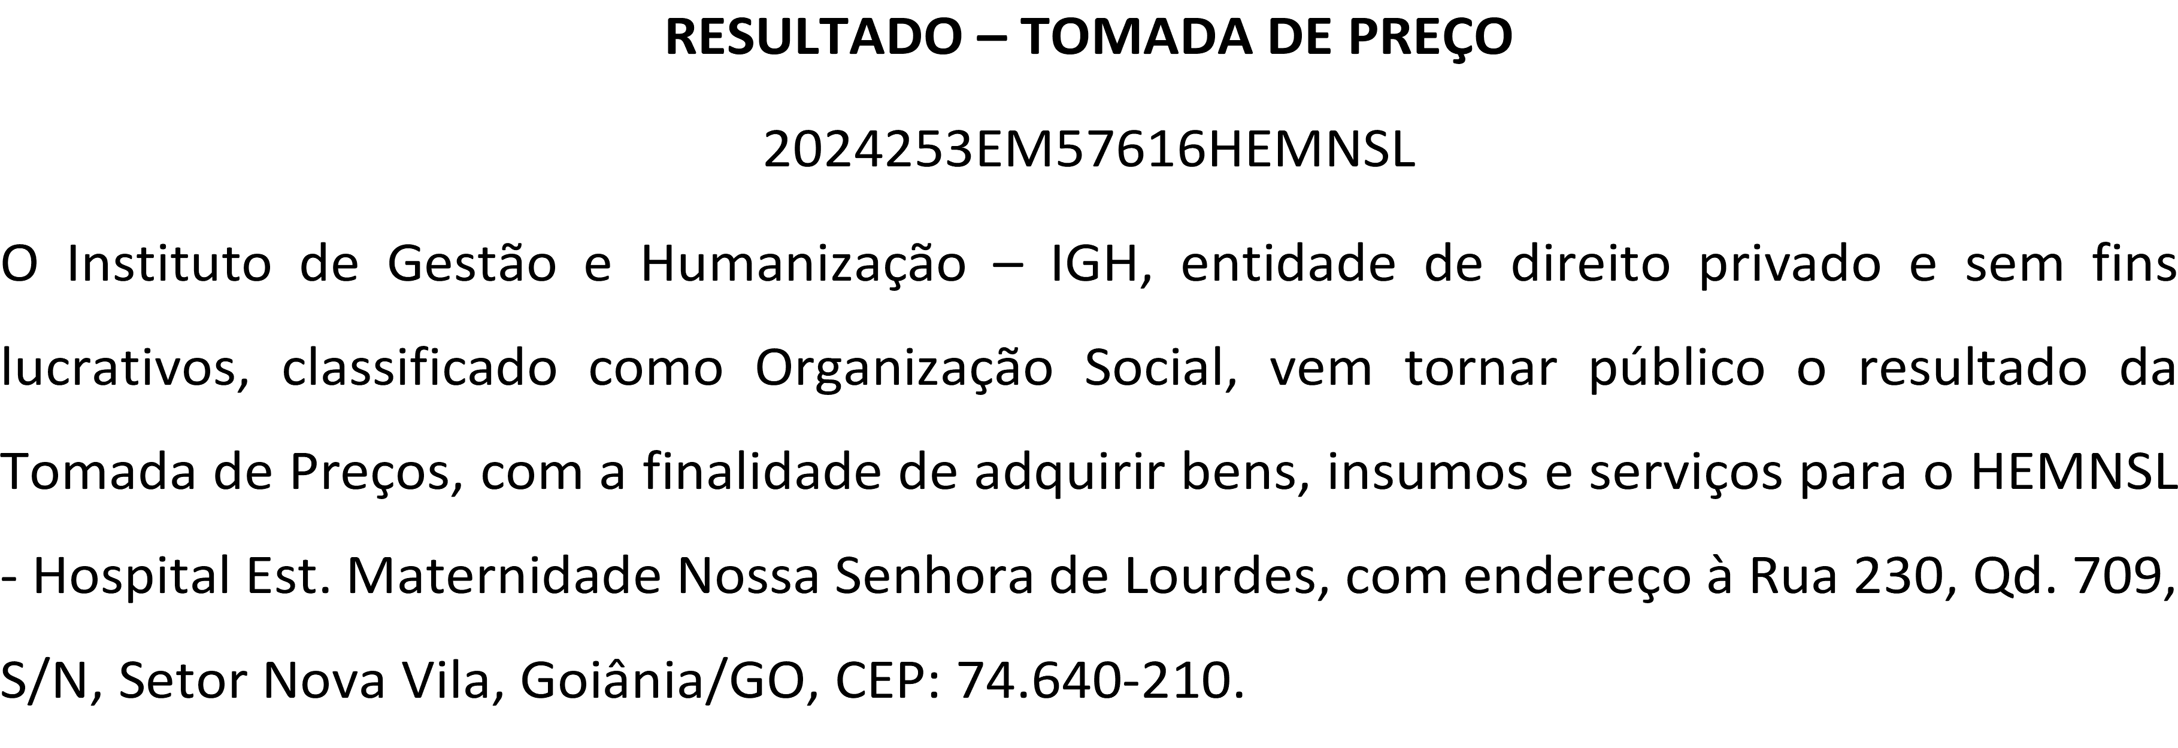25/03/2024, 13:55 Bionexo



Bionexo do Brasil Ltda

Relatório emitido em 25/03/2024 13:54

# Comprador

IGH - Maternidade Nossa Senhora De Lourdes (11.858.570/0005-67)

RUA 230, QUADRA 709 LOTE 11 - SETOR NOVA VILA - GOIÂNIA, GO CEP: 74640-210

# Relação de Itens (Confirmação)

Pedido de Cotação : 339780709

COTAÇÃO Nº 57616 - MATERIAL MÉDICO - HEMNSL MAR/2024

Frete Próprio

Observações: -*PAGAMENTO: Somente a prazo e por meio de depósito em conta PJ do fornecedor. *FRETE: Só serão aceitas propostas com frete CIF e para entrega no endereço: RUA 230 QUADRA 709 LOTE 11 - Setor Nova Vila, Goiânia/GO CEP: 74640-210, dia e horário especificado. *CERTIDÕES: As Certidões Municipal, Estadual de Goiás, Federal, FGTS e Trabalhista devem estar regulares desde a data da emissão da proposta até a data do pagamento. *REGULAMENTO: O processo de compras obedecerá ao Regulamento de Compras do IGH, prevalecendo este em relação a estes termos em caso de divergência.

Tipo de Cotação: Cotação Emergencial Fornecedor :

Todos os Fornecedores

Data de Confirmação :

Todas

|  |  |  |  |  |  |  |  |
| --- | --- | --- | --- | --- | --- | --- | --- |
|  | **Fornecedor** | **Faturamento Mínimo** | **Prazo de Entrega** | **Validade da Proposta** | **Condições de Pagamento** | **Frete** | **Observações** |
| 1 | **Asthamed Comercio De Produtos E Equipamentos Hospitalares Ltda** APARECIDA DE GOIÂNIA - GO  Vendas Asthamed - (62) 30923817 [financeiro01@asthamed.com.br](mailto:financeiro01@asthamed.com.br) **Mais informações** | R$ 500,0000 | 1 dias após confirmação | 25/03/2024 | 30 ddl | CIF | null |
| 2 | **H M Borges**  GOIÂNIA - GO  Harley Borges - 62 3581-0361 [vitalmedgo@gmail.com](mailto:vitalmedgo@gmail.com)  **Mais informações** | R$ 250,0000 | 1 dias após confirmação | 25/03/2024 | a vista | CIF | null |
| 3 | **HTS Tecnologia em Saúde, Comércio, Importação e Exportação Ltda**  LAGOA SANTA - MG  Gabrielle Paula 7252 . - null [gabrielle.paula@medika.com.br](mailto:gabrielle.paula@medika.com.br) **Mais informações** | R$ 1.200,0000 | 5 dias após confirmação | 25/03/2024 | 30 ddl | CIF | Gabrielle Paula (31) 3688-1986  Whatsapp: (31) 9 9721-1472 [obgin@medika.com.br](mailto:obgin@medika.com.br) |
| 4 | **Lunax Comercio De Produtos Em Saude Ltda**  JUSSARA - GO  Flavio Faria - (62) 98240-4000 [lunaxsaude@gmail.com](mailto:lunaxsaude@gmail.com)  **Mais informações** | R$ 1.000,0000 | 1 dias após confirmação | 25/03/2024 | a vista | CIF | null |

## Produto Código Programação

**de Entrega**

**Fabricante Embalagem Fornecedor Comentário Justificativa Preço**

## Quantidade Valor Total Usuário

CATETER NASAL TIPO OCULOS ESTERIL C/ PRONGA ADULTO 2,10M ESTERIL - UNIDADE

3

38047 -

CATETER P/OXIGENIO TIPO OCULOS -

medsonda - medsonda

Asthamed Comercio De Produtos E

10 Equipamentos

Hospitalares Ltda

null

;- MED CENTER, ALFALAGOS,

não atende o prazo de entrega por se tratar de uma cotação emergencial. - CBS, HDL, CIRURGICA SANTA CRUZ

**Unitário**

1,3200

não atingiu faturamento minimo.

R$ 100 Unidade

R$ 132,0000

Danielly Evelyn Pereira Da Cruz

25/03/2024

13:40

## Total Parcial:

100.0 R$

132,0000

Total de Itens da Cotação: 11 Total de Itens Impressos: 1

**Unitário**

## Produto Código Programação

**de Entrega**

**Fabricante Embalagem Fornecedor Comentário Justificativa Preço**

## Quantidade Valor Total Usuário

COMPRESSA CAMPO OPERAT. C/FIO RADIOPACO 45X50CM PCT C/50 - COMPRESSA CAMPO OPERATÓRIO 45 X 50 CM, COR BRANCA, C/FIO

5 RADIOPACO 100% ALGODÃO,

4 (QUATRO) CAMADAS, COM BAINHA EM OVERLOCK, AUSÊNCIA DE AMIDO E ALVEJANTE ÓPTICO, NÃO ESTÉRIL, EMBAL. PCTE C/ 50 UN, REG.MS.

38092 -

CAMPO OPERATORIO 45X50CM C/FIO RADIOPACO , GO MED

PCT H M Borges null

;- SUPREMA, JM, SENSORIAL

responderam incorretamente o itemsolicitado,

- MEGAMIX, ALFALAGOS, ORTOM, ALFALAGOS

não atende o prazo de entrega por se tratar de uma cotação emergencial.

R$ 66,0000

100 Pacote R$

6.600,0000

Danielly Evelyn Pereira Da Cruz

25/03/2024

13:40

## Total Parcial:

100.0 R$

6.600,0000

Total de Itens da Cotação: 11 Total de Itens Impressos: 1

## Produto Código Programação

**de Entrega**

## Fabricante Embalagem Fornecedor Comentário Justificativa Preço

**Unitário**

## Quantidade Valor Total Usuário

EXTRATOR OBSTETR A VACUO DESC 56X15MM MOD OMNI CUP P.VAGINAL - MODELO KIWI, ESTÉRIL, COMPOSTO POR:

. CÚPULA FETAL: FABRICADA EM POLICARBONATO E REVESTIMENTO INTERNO EM POLIÉSTER, POSSUI DIÂMETRO DE 56 MM E ALTURA DE 15 MM NO

1. MODELO OMNI CUP - PARTO VAGINAL OU

NORMAL . BOMBA A VÁCUO: FABRICADA EM POLICARBONATO, POSSUI UM BOTÃO DE LIBERAÇÃO DE VÁCUO E UM MEDIDOR DE PRESSÃO; .

MEDIDOR DE PRESSÃO: INDICADOR DE PRESSÃO NEGATIVA EM BAR, MMHG, INHG E KPA;

59987 -

Extrator obstetrico a vacuo Kiwi Omni Cup , Clinical Innovations, LLC

Tyvek e outro lado em PEAD

HTS

Tecnologia em Saúde, Comércio, Importação e Exportação Ltda

null -

R$ 10 Unidade

R$ 4.350,0000

Danielly Evelyn Pereira Da Cruz

25/03/2024

435,0000

13:40

## Total Parcial:

R$ 4.350,0000

Total de Itens da Cotação: 11 Total de Itens Impressos: 1

10.0

## Produto Código Programação

**de Entrega**

## Fabricante Embalagem Fornecedor Comentário Justificativa Preço

**Unitário**

## Quantidade Valor Total Usuário

1. FRALDA INFANTIL

DESCARTAVEL P -

22330 - FRALDA DESC.INF.PEQ.14UNID

PCT Lunax Comercio De

null ;- CM se nega a realizar a

R$ 1,1000

3040 Unidade R$

3.344,0000

Danielly Evelyn Pereira Da

COM ELÁSTICO NAS PERNAS E FITA ADESIVA NAS LATERAIS.

CAMINHO SUAVE D07753, POLAR FIX

Produtos Em Saude Ltda

venda a prazo e a vista.

Cruz

22/03/2024

11:57

## Total Parcial:

3040.0

R$ 3.344,0000

Total de Itens da Cotação: 11 Total de Itens Impressos: 1

 

Clique aqui para geração de relatório completo com quebra de página

## Total Geral:

3250.0 R$

14.426,0000